BÀI 10: QUY TẮC OCTET
I. Mục tiêu
1. Kiến thức
- Phát biểu được khái niệm về liên kết hóa học.
- Trình bày được quy tắc octet.
- Vận dụng quy tắc octet để giải thích sự hình thành liên kết hóa học cho các nguyên tố nhóm A.
2. Năng lực:
2.1. Năng lực chung:
- Năng lực tự chủ và tự học: Kĩ năng tìm kiếm thông tin trong SGK về khái niệm liên kết hóa học, nội dung quy tắc octet.
- Năng lực giao tiếp và hợp tác: Làm việc nhóm tìm hiểu về cách biểu diễn nguyên tử với electron hóa trị, nội dung và vận dụng quy tắc octet để giải thích sự hình thành liên kết trong một số phân tử của các nguyên tố nhóm A (Cl₂; H₂O; NaF).
- Năng lực giải quyết vấn đề và vận dụng kiến thức: giải thích được sự hình thành liên kết trong một số phân tử của các nguyên tố nhóm A (phân tử F₂, NH₃, CCI₄, PH₃,…).
2.2. Năng lực hóa học:
a. Nhận thức hoá học:
- Phát biểu được khái niệm về liên kết hóa học.
- Biểu diễn được nguyên tử với các electron hóa trị.
- Trình bày được nội dung quy tắc octet.
b. Tìm hiểu tự nhiên dưới góc độ hóa học được thực hiện thông qua các hoạt động: nghiên cứu sách giáo khoa, thảo luận nhóm để hiểu nội dung và vận dụng quy tắc octet để giải thích sự hình thành liên kết hóa học.
c. Vận dụng kiến thức, kĩ năng đã học để giải thích được sự hình thành liên kết hóa học trong một số phân tử cụ thể của các nguyên tố nhóm A.
3. Phẩm chất
- Chăm chỉ, tự tìm tòi thông tin trong SGK về liên kết hóa học, quy tắc octet.
- HS có trách nhiệm trong việc hoạt động nhóm, hoàn thành các nội dung được giao.
II. Thiết bị dạy học và học liệu
Phiếu bài tập số 1, số 2, số 3, số 4.
III. Tiến trình dạy học
1. Hoạt động 1: Khởi động (10 phút)
a) Mục tiêu: Nhắc lại cách viết cấu hình electron nguyên tử, xác định electron hóa trị và vị trí trong bảng tuần hoàn của các nguyên tố nhóm A.
b) Nội dung: Trò chơi Tiếp sức: Chia lớp thành 6 nhóm. Mỗi nhóm trả lời 1 gói gồm 5 câu hỏi liên quan đến cầu hình electron, xác định số electron lớp ngoài cùng, vị trí trong bảng tuần hoàn của các nguyên tố nhóm A. Mỗi học sinh trong nhóm trả lời 1 câu hỏi, thời gian trả lời cho mỗi câu là 30 giây. Trả lời đúng ghi được 2 điểm, trả lời sai không có điểm, nhóm khác được quyền trả lời, trả lời đúng ghi được 2 điểm.
c) Sản phẩm: Các nhóm trả lời theo câu hỏi ở từng gói câu hỏi.
d) Tổ chức thực hiện: GV chia 6 nhóm, tổ chức cho các nhóm chọn gói câu hỏi, thảo luận trả lời. Các nhóm khác bổ sung, sau đó GV chiếu đáp án, cho điểm số. Lần lượt 6 nhóm, sau đó tổng kết điểm cho các nhóm, ghi điểm vào bảng điểm tổng kết.
2. Hoạt động 2: Hình thành kiến thức mới
Hoạt động 1: Khái niệm liên kết hóa học (10 phút)
Mục tiêu:
- Nêu được xu hướng của nguyên tử khi hình thành liên kết hóa học.
- Phát biểu được khái niệm về liên kên hóa học.
- Biểu diễn được electron hóa trị của một số nguyên tố nhóm A.
Hoạt động của GV và HS | Sản phẩm dự kiến
Giao nhiệm vụ học tập: GV chia lớp thành 6 nhóm, học sinh nghiên cứu SGK và hoàn thành phiếu học tập số 1  Phiếu học tập số 1  Câu 1: Khi tạo liên kết hoá học thì nguyên tử có xu hướng như thế nào?  Câu 2: Nêu khái niệm về liên kết hóa học  Câu 3: Biểu diễn electron hóa trị của các nguyên tử H (Z=1); C (Z=6); F (Z=9); Cl (Z=17); N (Z=7); P (Z=15)  Thực hiện nhiệm vụ: HS nghiên cứu SGK và hoàn thành phiếu bài tập theo nhóm.  Báo cáo, thảo luận: Đại diện nhóm HS đưa ra nội dung kết quả thảo luận của nhóm.  Kết luận, nhận định: GV nhận xét, đưa ra kết luận. | Phiếu học tập của học sinh  Câu 1: Khi tạo liên kết hoá học thì nguyên tử có xu hướng đạt tới cấu hình electron bên vững của khí hiếm  Câu 2: Liên kết hoá học là sự kết hợp giữa các nguyên tử tạo thành phân tử hay tinh thể bền vững hơn.  Câu 3: Biểu diễn electron hóa trị của các nguyên tử H (Z=1); C (Z=6); F (Z=9); Cl (Z=17); N (Z=7); P (Z=15)    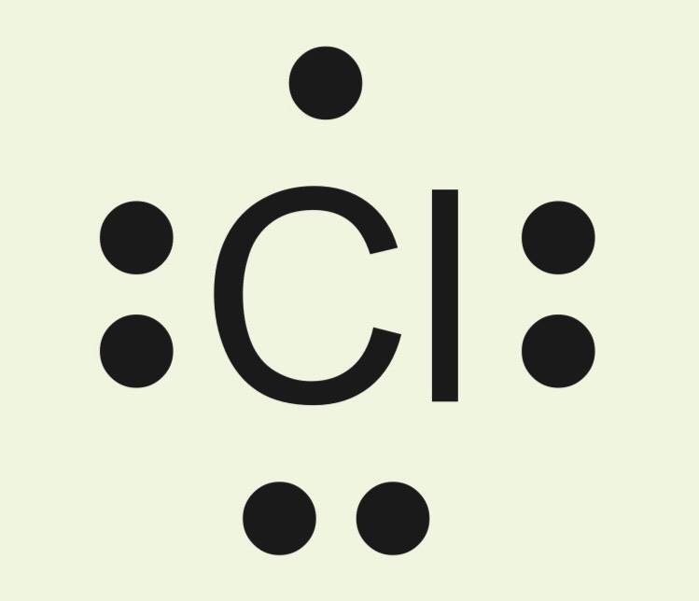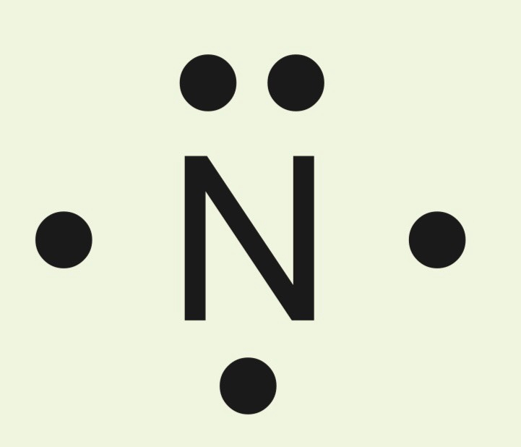
Hoạt động 2: Quy tắc Octet (15 phút)
Mục tiêu:
- Trình bày được nội dung của quy tắc Octet.
- Vận dụng quy tắc Octet để giải thích sự hình thành liên kết trong một số phân tử của các nguyên tố nhóm A.
Giao nhiệm vụ học tập: Chia lớp thành 6 nhóm, hoàn thành nhiệm vụ theo các phiếu học tập số 2,3,4 (2 nhóm làm 1 phiếu)  Phiếu học tập số 2  Câu 1: Nêu nội dung của quy tắc Octet?  Câu 2: Vận dụng quy tắc Octet để giải thích sự hình thành liên kết trong phân tử Cl₂?  Phiếu học tập số 3  Câu 1: Nêu nội dung của quy tắc Octet?  Câu 2: Vận dụng quy tắc Octet để giải thích sự hình thành liên kết trong phân tử H₂O?  Phiếu học tập số 4  Câu 1: Nêu nội dung của quy tắc Octet?  Câu 2: Vận dụng quy tắc Octet để giải thích sự hình thành liên kết trong phân tử NaCl?  Thực hiện nhiệm vụ: HS hoàn thành phiếu bài tập theo nhóm.  Báo cáo, thảo luận: Đại diện nhóm HS đưa ra nội dung kết quả thảo luận của nhóm ở phiếu 2,3,4. Nhóm còn lại nhận xét, phản biện.  Kết luận, nhận định: GV nhận xét, đưa ra kết luận. | Các phiếu học tập của các nhóm  Phiếu học tập số 2  Câu 1: Khi hình thành liên kết hoá học, các nguyên tử có xu hướng nhường, nhận hoặc góp chung electron để đạt tới cấu hình electron bền vững cua nguyên tử khí hiếm. Vì các khí hiếm (trừ helium) đều có 8 electron lớp ngoài cùng nên quy tắc này được gọi là quy tắc octet.  Câu 2: Vận dụng quy tắc Octet để giải thích sự hình thành liên kết trong phân tử Cl₂:  Khi hình thành liên kết hoá học trong phân tử Cl₂, nguyên tử.chlorine có 7 electron hoá tri, mỗi nguyên tư chlorine cần thêm 1 electron để đạt cẩu hình electron bão hoà theo quy tắc octet nên mỗi nguyên tử chlorine góp chung 1 electron.  Phân tử Cl₂ được biểu diễn là:    Xung quanh mỗi nguyên tử chlorine đều có 8 electron.  Phiếu học tập số 3  Câu 1: Khi hình thành liên kết hoá học, các nguyên tử có xu hướng nhường, nhận hoặc góp chung electron để đạt tới cấu hình electron bền vững cua nguyên tử khí hiếm. Vì các khí hiếm (trừ helium) đều có 8 electron lớp ngoài cùng nên quy tắc này được gọi là quy tắc octet.  Câu 2: Vận dụng quy tắc Octet để giải thích sự hình thành liên kết trong phân tử H₂O:  Khi hình thành liên kết hoá học trong phân tử H₂O, nguyên tử hydrogen có 1 electron hoa trị, nguyên tử oxygen có 6 electron hoá trị, mỗi nguyên tử hydrogen cần thêm 1 electron và nguyên tử oxygen cần thêm 2 electron để đạt cấu hình electron bão hoà theo quy tắc octet. Phân tử H₂O được biểu diễn là:    Xung quanh nguyên tử oxygen có 8 electron.  Phiếu học tập số 4  Câu 1: Khi hình thành liên kết hoá học, các nguyên tử có xu hướng nhường, nhận hoặc góp chung electron để đạt tới cấu hình electron bền vững cua nguyên tử khí hiếm. Vì các khí hiếm (trừ helium) đều có 8 electron lớp ngoài cùng nên quy tắc này được gọi là quy tắc octet.  Câu 2: Vận dụng quy tắc Octet để giải thích sự hình thành liên kết trong phân tử NaF:  Khi hình thành liên kết hoá học trong phân tử NaF, nguyên tử Na có 1 electron hoá trị, nguyên tử F có 7 electron hoá trị, nguyên tử Na nhường 1 electron hoá trị tạo thành hạt mang điện tích dương, nguyên tử F nhận 1 electron tạo thành hạt mang điện tích âm. Các hạt nay đều đạt cẫu hình electron bão hoà theo quy tắc octet và có điện tích trái dấu nên hút nhau.

3. Hoạt động 3: Luyện tập (8 phút)
a) Mục tiêu: củng cố lại việc vận dụng quy tắc Octet để giải thích sự hình thành liên kết trong một số phân tử của các nguyên tố nhóm A.
b) Nội dung:
Giải thích sự hình thành liên kết trong các phân tử sau
a. F₂ b. CCl₄ c. NF₃
c) Sản phẩm:
a. Sự hình thành liên kết trong phân tử F₂
F (Z=9): 1s²2s²2p⁵ => có 7 electron hóa trị.
Mỗi nguyên tử F cần thêm 1 electron để đạt cẩu hình electron bão hoà theo quy tắc octet nên mỗi nguyên tử F góp chung 1 electron.
Phân tử F₂ được biểu diễn như sau:
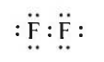
Xung quanh mỗi nguyên tử F đều có 8 electron.
b. Sự hình thành liên kết trong phân tử CCl₄:
C (Z=6): 1s²2s²2p² => có 4 electron hóa trị.
Cl (Z=17): 1s²2s²2p⁶3s²3p⁵ => có 7 electron hóa trị.
Khi hình thành liên kết hoá học trong phân tử CCl₄, nguyên tử C có 4 electron hóa trị, nguyên tử Cl có 7 electron hoá trị, mỗi nguyên tử Cl cần thêm 1 electron và nguyên tử C cần thêm 4 electron để đạt cấu hình electron bão hoà theo quy tắc octet.
Phân tử CCl₄ được biểu diễn
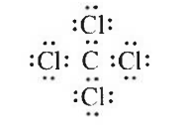
Xung quanh mỗi nguyên tử C, Cl đều có 8 electron.
c. Sự hình thành liên kết trong phân tử NF₃:
N (Z=7): 1s²2s²2p³ => có 5 electron hóa trị.
F (Z=9): 1s²2s²2p⁵ => có 7 electron hóa trị.
Khi hình thành liên kết hoá học trong phân tử NF₃, nguyên tử N có 5 electron hóa trị, nguyên tử F có 7 electron hoá trị, mỗi nguyên tử F cần thêm 1 electron và nguyên tử N cần thêm 3 electron để đạt cấu hình electron bão hoà theo quy tắc octet.
Phân tử NF₃ được biểu diễn
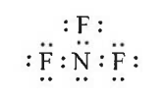
Xung quanh mỗi nguyên tử N, F đều có 8 electron.
d) Tổ chức thực hiện: HS hoạt động theo nhóm cùng bàn, thảo luận về sự hình thành liên kết trong 1 phân tử. Sau đó đại diện lên trình bày, các nhóm khác nhận xét, phản biện. Sau đó giáo viên chữa, chốt vấn đề.
4. Hoạt động 4: Vận dụng (2 phút)
a) Mục tiêu: giúp HS vận dụng kiến thức đã được học trong bài để giải quyết các câu hỏi, nội dung gắn liền với thực tiễn và mở rộng thêm kiến thức của HS về vận dụng quy tắc Octet giải thích sự hình thành liên kết trong phân tử các chất.
b) Nội dung: Phosphine là hợp chất hoá hoc giữa phosphorus với hydrogen, có công thức hoá học là PH₃. Đây là chất khí không màu, có mùi tỏi, rất độc, không bền, tự cháy trong không khí ở nhiệt độ thường và tạo thành khối phát sang bay lơ lửng'. Phosphine sinh ra khi phân hủy xác động, thựcc vật và thường xuất hiện trong thời tiết mưa phùn (hiện tượng “ma trơi”). Vận dụng quy tắc octet để giải thích sự tạo thành liên kết hoá học trong phosphine.
c) Sản phẩm:
Sự hình thành liên kết trong phân tử PH₃:
P (Z=15): 1s²2s²2p⁶3s²3p³ => có 5 electron hóa trị.
H (Z=1): 1s¹ => có 1 electron hóa trị.
Khi hình thành liên kết hoá học trong phân tử PH₃, nguyên tử P có 5 electron hóa trị, nguyên tử H có 1 electron hoá trị, mỗi nguyên tử P cần thêm 3 electron và nguyên tử H cần thêm 1 electron để đạt cấu hình electron bão hoà theo quy tắc octet.
Xung quanh nguyên tử P có 8 electron, xung quanh mỗi nguyên tử H đều có 2 electron.
d) Tổ chức thực hiện: GV hướng dẫn HS về nhà làm

